Картотека игр «Дары Фрёбеля»
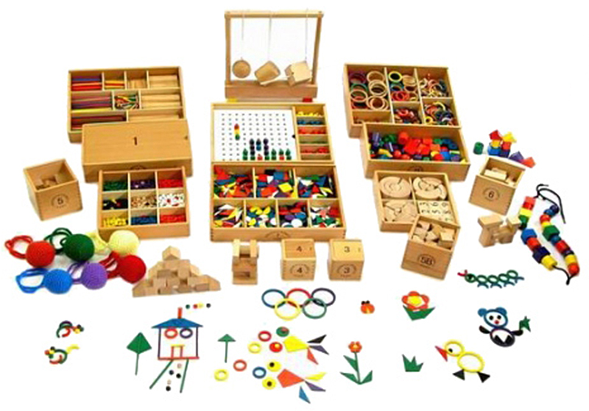
\
Дидактическая игра « Точки»
Возраст: с 3 лет
Цель : Создание условий, игровых и проблемных ситуаций для укрепления и развития руки ребёнка, координации мелких движений, ритмики, общей моторики через выкладывание различных предметов из точек, для формирования сенсорных эталонов (накопление представлений о цвете, форме, величине), развития у детей аналитического восприятия - умения разбираться в сочетании цветов, расчленять форму предметов, выделять отдельные величины.

Дидактическая игра « Почини коврик»
Цель: Создание условий, игровых и проблемных ситуаций для закрепления умений выбирать объекты двух заданных сенсорных свойств – формы и величины, формирования навыков прикладывания и накладывания для самопроверки; закрепления знаний о геометрических фигурах.
Материал: коврики основных цветов, с прорезями разной формы и размера (круг, квадрат, треугольник); геометрические фигуры основных цветов (круги, квадраты, треугольники), походящие «для закрытия дырок» на коврике.
Ход игры: Воспитатель говорит: «Посмотрите, какие коврики нам принесли зайки, красивые, яркие, но мышки эти коврики испортили. Зайки теперь не знают, что с ними делать. Давайте мы им поможем залатать (починить) коврики. Каким цветом коврики? Какие заплатки мы положим на коврики? Детям раздаются коврик, приемом прикладывания дети «закрывают дырки» подбирая геометрические фигуры по цвету, форме.

Дидактическая игра « Воздушные шарики»
Цель: Создание условий, игровых и проблемных ситуаций для развития умений различать и называть основные цвета (красный, желтый, зеленый, синий), закреплять и называть величину фигуры; учить сравнивать геометрические фигуры по цвету и размеру, находя признаки сходства и различия и отражать в речи; развивать мелкую моторику пальцев рук.
Материал: Шарики разные по цвету и величине, ленточки разные по ширине и цвету.
Ход игры: Дети к нам сегодня в гости пришла кукла «Катя». Она хочет с вами поиграть. Катя пришла к нам с волшебной коробочкой. Давайте посмотрим, что же находится в коробочке.
-Посмотрите, здесь воздушные шарики!
- Какие шарики?
- Какие по цвету?
Дети рассматривают шарики и называют цвет и величину.
-« Разложите шарики по цвету»
- «Соберите все большие шарики (маленькие, средние)»
- «Найдите все красные (желтые, синие, зеленые) шарики.
-Посмотрите, а кукла Катя принесла нам ещё красивые ленточки. Рассматриваются ленточки, дети называют цвет, величину (длинная, короткая). Подберите к каждому шарику ленточку по цвету, размеру.
Дидактическая игра «Привяжем к шарику ниточку»
Цель: Создание условий, игровых и проблемных ситуаций для формирования навыков и умений группировать предметы по цвету.
Материал: Вырезанные из картона разноцветные шары (овалы или кружочки); вырезанные полоски таких же цветов.
Ход игры: Предложить детям рассмотреть шарики. Подобрать к шарикам ниточку (полоску), к красному шарику найти красную полоску, к зеленому шарику зеленую полоску и т. д.

Дидактическая игра « Бабушкины блины», «Укрась тортик»
Цель: Создание условий, игровых и проблемных ситуаций для способствования развитий навыков сопоставления, умения систематизировать предметы по определенному признаку.
Материал: Вырезать из бумаги несколько кружков диаметром 3 см, и несколько кружков диаметром 6 см, тарелка для больших кругов, тарелка для маленьких кругов.
Ход игры: Воспитатель: Бабушка пекла блины (большие и маленькие). Большие блины для мамы и папы, а маленькие блинчики для внуков. Но все блины перепутались. Нужно помочь бабушке разложить блины по тарелкам.

Дидактическая игра «Спрячь в ладошке»
Цель: Создание условий, игровых и проблемных ситуаций для развития умений соотносить предметы по величине
Материал: Маленький и большой шарики.
Ход игры: Раздать малышам шарики. Сказать: «Сейчас я покажу вам фокус!» Взять маленький шарик и спрятать его в ладошке. Попросить детей сделать то же самое. Предложить ребятам повторить фокус с большим шариком. Объяснить, почему большой шарик нельзя спрятать в ладошке. Сравнить шарики между собой, затем с ладошкой малыша. Можно проделывать подобные фокусы с любыми мелкими предметами.

Дидактическая игра: «Продолжи ряд»
Цель: Создание условий, игровых и проблемных ситуаций для формирования умений подбирать геометрические фигуры на основе сенсорного признака; развивать зрительное восприятие, мелкую моторику рук.

Дидактическая игра «Сделай кукле бусы»
Цель: Создание условий, игровых и проблемных ситуаций для развития умений чередовать бусинки двух цветов; совершенствовать координацию движений пальцев, развивать глазомер.
Материал: Шнурки основных цветов , бусины.
Ход игры: Детям предлагается сделать куклам бусы.
Чередовать бусы двух цветов по желанию детей.

Дидактическая игра « Наряди матрешку»
Ход игры: Предложить ребенку украсить платье матрешки геометрическими фигурами. Ребенок берет любую матрешку и методом наложения выкладывает геометрические фигуры по контуру, цвет геометрических фигур должен соответствовать цвету косынки матрешки. Игра считается законченной, если все контуры будут закрыты геометрическими фигурами.

Дидактическая игра «Дорожка для матрешки»
Ход игры: Предложить ребенку выложить дорожку для матрешки. Ребенок берет « дорожку» с геометрической фигурой, того цвета, что и матрешка, выкладывает геометрические фигуры одной формы и одинаковые по цвету. Игра считается оконченной, если выложены все фигуры на дорожку, пока вся дорожка не заполнится .
Дидактическая игра «НАВЕДИ ПОРЯДОК»
Цель: Создание условий, игровых и проблемных ситуаций для обучения детей различать цвета и использовать название цветов в речи. Учить понимать слова «такой», «не такой», «разные». Развивать мелкую моторику.
Материал: Нарезанные цветные кубики из поролона (красные, желтые, зеленые, синие); 4 цветные тарелочки основных цветов, пинцет.
Ход игры: Дети собирают рассыпанные по столу цветные кубики и раскладывают их по тарелочкам соответствующего цвета. Проговаривая при этом цвет каждого кубика.

Дидактическая игра «Вязаные мячики»
Цель: Создание условий, игровых и проблемных ситуаций для развития мелкой моторики рук, координации движений, закрепления пространственных представлений: « право», «лево», «верх», «низ», «сзади»,» спереди».

Дидактическая игра «Волшебный мешочек».
Цель: Создание условий, игровых и проблемных ситуаций для развития сенсорных и познавательно-исследовательской деятельности навыков,ЭМП, кругозора; восприятия, мышления, внимания, памяти, игровой деятельности..
На столике стоят различные предметы:
Послушайте задание: необходимо одному человеку от вашего стола нащупать один предмет, описать какой он, например, «длинный», а потом назвать предмет, после чего мешочек передать другому столу.

Дидактическая игра «Автобус».
Цель: Создание условий, игровых и проблемных ситуаций для развития сенсорных и познавательно-исследовательской деятельности навыов, ЭМП, расширения кругозора; познавательной активности, готовности к совместной деятельности со сверстниками. )
- Мы отправляемся в путешествие на автобусе.
Улыбается водитель:
- Проходите! Проходите!
У окошка место есть,
Не желаете присесть?
На нашем автобусе
Полоски, как на глобусе!
Мы объедем целый свет!
Вы садитесь или нет?
На каждом столе участников лежит на углу справа белый лист и стоит тарелочка с цветными фигурками различными.
- Послушайте задание: каждая команда, сидящая за столом, вместе должна рассадить «пассажиров» - фигурки из тарелочки- в «автобусе» - на белом листе. Я буду называть, куда класть фигурку- рассаживать «пассажиров», а вы сообща будете выполнять. Положите на середине стола белый лист вертикально - это автобус. Приготовьте тарелочки с фигурками…Внимание! В автобусе будет 3 ряда: нижний, средний, верхний.
- Слушайте инструкцию: пассажир «красный треугольник» сидит в нижнем ряду слева… (дать время).
Пассажир «жёлтый полукруг» сидит в среднем ряду справа……
Пассажир «зелёное кольцо» сидит в верхнем ряду слева……
Пассажир «синий квадрат» сидит в среднем ряду слева……
Пассажир «фиолетовое полукольцо» сидит в верхнем ряду справа……
Пассажир «белый круг» сидит в нижнем ряду справа……

